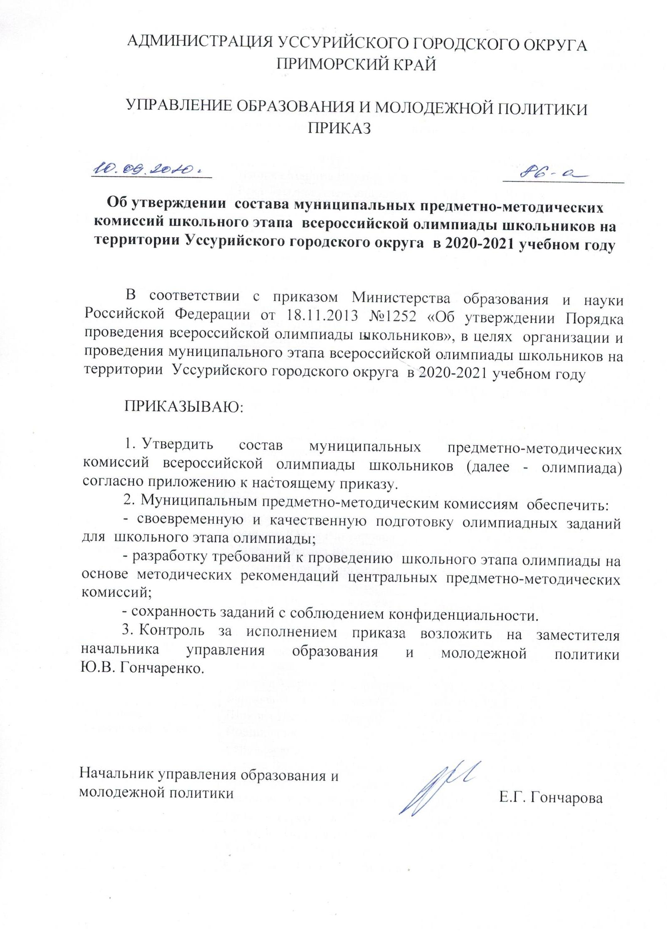

Положение к приказу
от___________ 2020
№____________

Состав муниципальных предметно-методических комиссий
школьного этапа всероссийской олимпиады школьников

Предмет | ФИО | Место работы
Информатика | Дабижа Марина Викторовна | МАОУ СОШ № 25
Информатика | Рева Татьяна Александровна | МБОУ СОШ № 8
Информатика | Ионинко Елена Алексеевна | МБОУ СОШ № 14
Математика | Таранец Елена Владимировна | МБОУ гимназия № 29
Математика | Голенко Ирина Дмитриевна | МАОУ СОШ № 25
Математика | Стольникова Наталья Константиновна | МБОУ СОШ № 31
Экономика | Маленко Оксана Викторовна | МБОУ СОШ № 14
Экономика | Крумкина Елена Владимировна | МБОУ СОШ № 14
География | Горобец Анастасия Владимировна | МБОУ СОШ № 30
География | Нагорная Екатерина Владимировна | МБОУ СОШ № 8
География | Краснослободцева Ирина Сергеевна | МБОУ СОШ № 32
География | Киян Татьяна Викторовна | МБОУ СОШ с. Воздвиженка
География | Цибринская Наталья Александровна | МБОУ СОШ №11
Физика | Златкина Наталья Александровна | МБОУ СОШ № 28
Физика | Хлебус Валентина Александровна | МБОУ СОШ № 130
Физика | Гуцалюк Юлия Викторовна | МБОУ СОШ №22
История | Маленко Оксана Викторовна | МБОУ СОШ №14
История | Гольская Оксана Валерьевна | МБОУ СОШ №14
История | Конончук Елена Ринатовна | МБОУ СОШ № 14
История | Крумкина Елена Владимировна | МБОУ СОШ №14
Право | Маленко Оксана Викторовна | МБОУ СОШ № 14
Право | Крумкина Елена Владимировна | МБОУ СОШ №14
Право | Гольская Оксана Валерьевна | МБОУ СОШ №14
Технология (обслуживающий труд) | Доброезжева Наталья Васильевна | ЧОУ интернат № 29 ОАО «РЖД»
Технология (обслуживающий труд) | Тригуба Марина Владимировна | МБОУ СОШ № 28
Технология (обслуживающий труд) | Блинова Ольга Николаевна | МБОУ СОШ № 14
Технология  (технический труд) | Шикова Нина Тимофеевна | МАОУ СОШ № 25
Технология  (технический труд) | Подшивалова Ольга Геннадьевна | МБОУ СОШ № 22
Технология  (технический труд) | Мысык Владимир Петрович | МБОУ СОШ №24
Обществознание | Крумкина Елена Владимировна | МБОУ СОШ № 14
Обществознание | Маленко Оксана Викторовна | МБОУ СОШ № 14
Обществознание | Аблецова Людмила Федоровна | МБОУ СОШ №14
Английский язык | Сизякова Татьяна Юрьевна | МБОУ СОШ № 24
Английский язык | Хан Марина Вячеславовна | МБОУ СОШ №30
Английский язык | Королева Евгения Витальевна | МБОУ СОШ №14
Английский язык | Гунько Ольга Евгеньевна | ФГКОУ УСВУ МО РФ
Английский язык | Вегера Светлана Альбертовна | ФГКОУ УСВУ МО РФ
Биология | Бухта Оксана Викторовна | МБОУ СОШ № 11
Биология | Гагарина Татьяна Михайловна | МБОУ СОШ № 6
Биология | Зарубина Ирина Борисовна | МАОУ СОШ № 25
Биология | Сальник Елена Станиславовна | ЧОУ интернат № 29 ОАО «РЖД»
Биология | Иващенко Татьяна Николаевна | МБОУ СОШ №14
Биология | Нестеренко Марина Михайловна | МБОУ гимназия №29
Биология | Зайцева Римма Витальевна | МБОУ СОШ №14
Экология | Бухта Оксана Викторовна | МБОУ СОШ № 11
Экология | Гагарина Татьяна Михайловна | МБОУ СОШ № 6
Экология | Зарубина Ирина Борисовна | МАОУ СОШ № 25
Экология | Сальник Елена Станиславовна | ЧОУ интернат № 29 ОАО «РЖД»
Экология | Иващенко Татьяна Николаевна | МБОУ СОШ №14
Экология | Нестеренко Марина Михайловна | МБОУ гимназия №29
Экология | Зайцева Римма Витальевна | МБОУ СОШ №14
Химия | Володько Татьяна Валерьевна | МБОУ СОШ № 28
Химия | Шабля Иван Николаевич | МБОУ СОШ № 14
Химия | Дружинина Ирина Валерьевна | МАОУ СОШ № 25
Русский язык | Кухаренко Ирина Александровна | МБОУ СОШ п. Тимирязевский
Русский язык | Хайрутдинова Наталья Ивановна | МБОУ СОШ п. Тимирязевский
Русский язык | Усольцева Галина Вячеславовна | МБОУ СОШ п. Тимирязевский
Русский язык | Хетеева Лариса Александровна | МБОУ СОШ №14
Русский язык | Рыкова Галина Владимировна | МБОУ СОШ №14
Русский язык | Анищенко Любовь Ильинична | МБОУ СОШ №14
Русский язык | Оселедец Алевтина Анатольевна | МБОУ СОШ №16
Литература | Кухаренко Ирина Александровна | МБОУ СОШ п. Тимирязевский
Литература | Хайрутдинова Наталья Ивановна | МБОУ СОШ п. Тимирязевский
Литература | Усольцева Галина Вячеславовна | МБОУ СОШ п. Тимирязевский
Литература | Хетеева Лариса Александровна | МБОУ СОШ №14
Литература | Рыкова Галина Владимировна | МБОУ СОШ №14
Литература | Анищенко Любовь Ильинична | МБОУ СОШ №14
Литература | Кальниченко Любовь Витальевна | МБОУ СОШ №16
Русский язык (4 класс) | Назарова Наталья Олеговна | МБОУ СОШ № 14
Русский язык (4 класс) | Козицкая Наталья Сергеевна | МБОУ СОШ № 14
Русский язык (4 класс) | Крысак Марина Петровна | МБОУ СОШ №6
Математика (4 класс) | Назарова Наталья Олеговна | МБОУ СОШ № 14
Математика (4 класс) | Козицкая Наталья Сергеевна | МБОУ СОШ №14
Математика (4 класс) | Говорова Мария Федоровна | ЧОУ интернат № 29 ОАО «РЖД»
МХК | Антипова Татьяна Анатольевна | МБОУ СОШ №30
МХК | Грибалева Анна Александровна | МКУ МК
Астрономия | Златкина Наталья Александровна | МБОУ СОШ № 28
Астрономия | Хлебус Валентина Александровна | МБОУ СОШ № 130
Астрономия | Гуцалюк Юлия Викторовна | МБОУ СОШ №22
Китайский язык | Комарова Анна Павловна | МБОУ гимназия № 29
Китайский язык | Машкова Анна Юрьевна | МБОУ гимназия № 133
Основы безопасности жизнедеятельности | Мельничук Оксана Анатольевна | МБОУ СОШ № 14
Основы безопасности жизнедеятельности | Прованова Ирина Борисовна | МБОУ СОШ № 30
Физическая культура | Хорошилова Светлана Ивановна | МБОУ СОШ №32
Физическая культура | Суворова Валентина Николаевна | МБОУ СОШ №32
Физическая культура | Лукашенко Владимир Александрович | МБОУ гимназия №29
Физическая культура | Путилина Елена Сергеевна | МАОУ СОШ №25
Физическая культура | Зоткин Александр Сергеевич | МБОУ СОШ с. Воздвиженка

